

2019/2020学年第二学期《云平台开发技术》
（适合班级计算机网络技术19049班）

专业 计算机网络 班级 网络19049 学号 55121904943 姓名 张倍瑞 成绩

试卷B（100分）

你是一个公司的程序员,现公司需要你使用Scrapy框架完成如下任务:
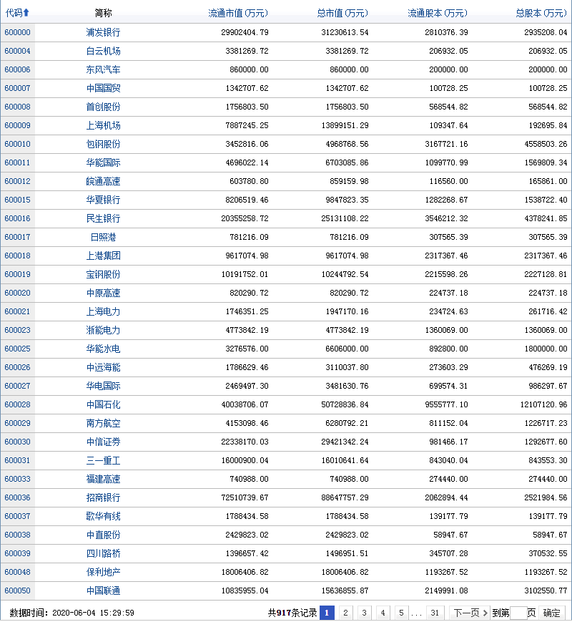 http://quote.stockstar.com/stock/blockperformance_0_400129614_0_0_1.html
- 打开上述链接，找到上图的表格，使用Scrapy命令判断该网页表格数据是否可以爬取，如果能截图证明。（10分）
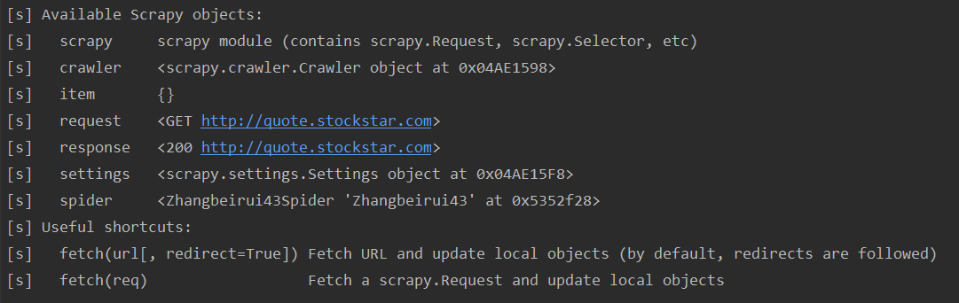
- 为爬取该页的数据创建项目。（15分）
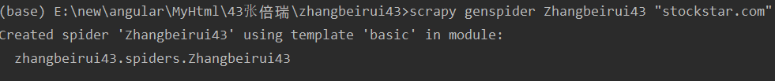
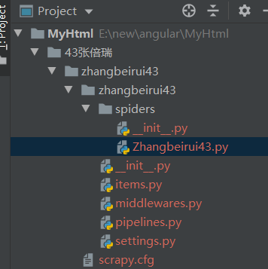
- 编写类Items为截取表中出相关链接的数据。（15分）
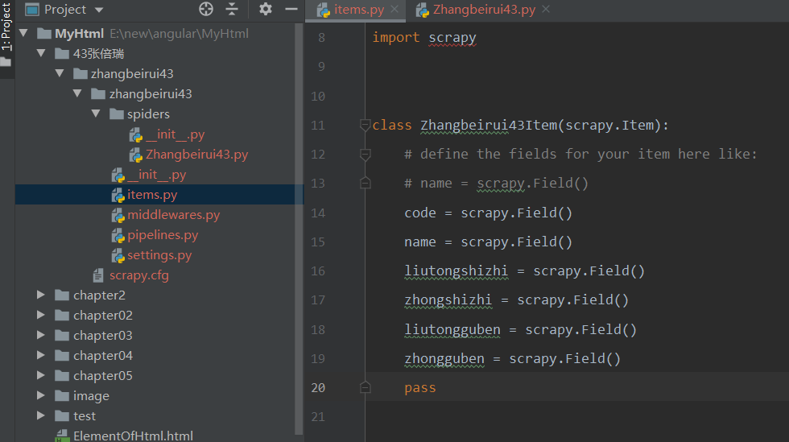
- 实现爬取第一页表格中的数据的功能。（30分）
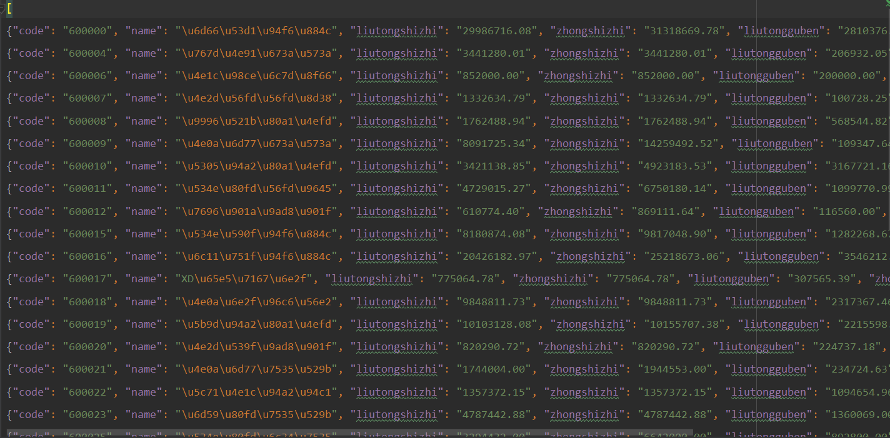
5） 实现爬取前30页表格中的数据的功能，并将爬取的数据放在文件result中（20分）
6） 同时以自己的学号-姓名全拼创建分支，将代码传至Github网站 （10分）

注意：请将代码放在下面的代码处。按如下安排：
- 代码
- 代码
- 代码
- 代码
- 代码
- 代码
，并保存到文件名：测试（学号-姓名），最后上传文件夹到ftp服务器。ftp用户名ch0.
同时以自己的学号-姓名全拼创建分支，将代码传至Github网站。

